EXCELENTÍSSIMA SENHORA PRESIDENTE DA CÂMARA DE VEREADORES DO MUNICÍPIO DE SANTANA

REQUERIMENTO Nº ____/2019

WILLIAM BENTO, Vereador do Município de Santana, integrante do Partido Republicano Brasileiro – PRB, legítimo representante do povo santanense vem solicitar à Mesa Diretora, com base nos dispositivos regimentais, e ouvido o soberano Plenário, seja expedido ofício, capeando a presente propositura, endereçada ao EXCELENTISSÍMO SENHOR PREFEITO MUNICIPAL DE SANTANA e a SECRETARIA MUNICIPAL DE OBRAS DO MUNICÍPIO DE SANTANA, requerendo:

- QUE REALIZE O SERVIÇO DE MANUTENÇÃ E POSSÍVEL SUBSTITUIÇÃO DE LUMINÁRIAS NA RUA PRESIDENTE COSTA E SILVA NO PERÍMETRO ENTRE AS AVENIDAS SANTANA E CASTELO BRANCO, VISTO QUE O LOCAL ENCONTRA-SE TOTALMENTE AS ESCURAS.

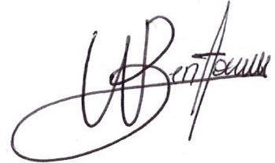
PALÁCIO DR. FABIO SANTOS, sede do Poder Legislativo Municipal, Gabinete do Vereador WILLIAM BENTO, 08 de Agosto de 2019.

________________________________
Vereador WILLIAM BENTO
Partido Republicano Brasileiro – PRBP

